|  |
| --- |
| PERIGORD Noir - Région MONTIGNAC |

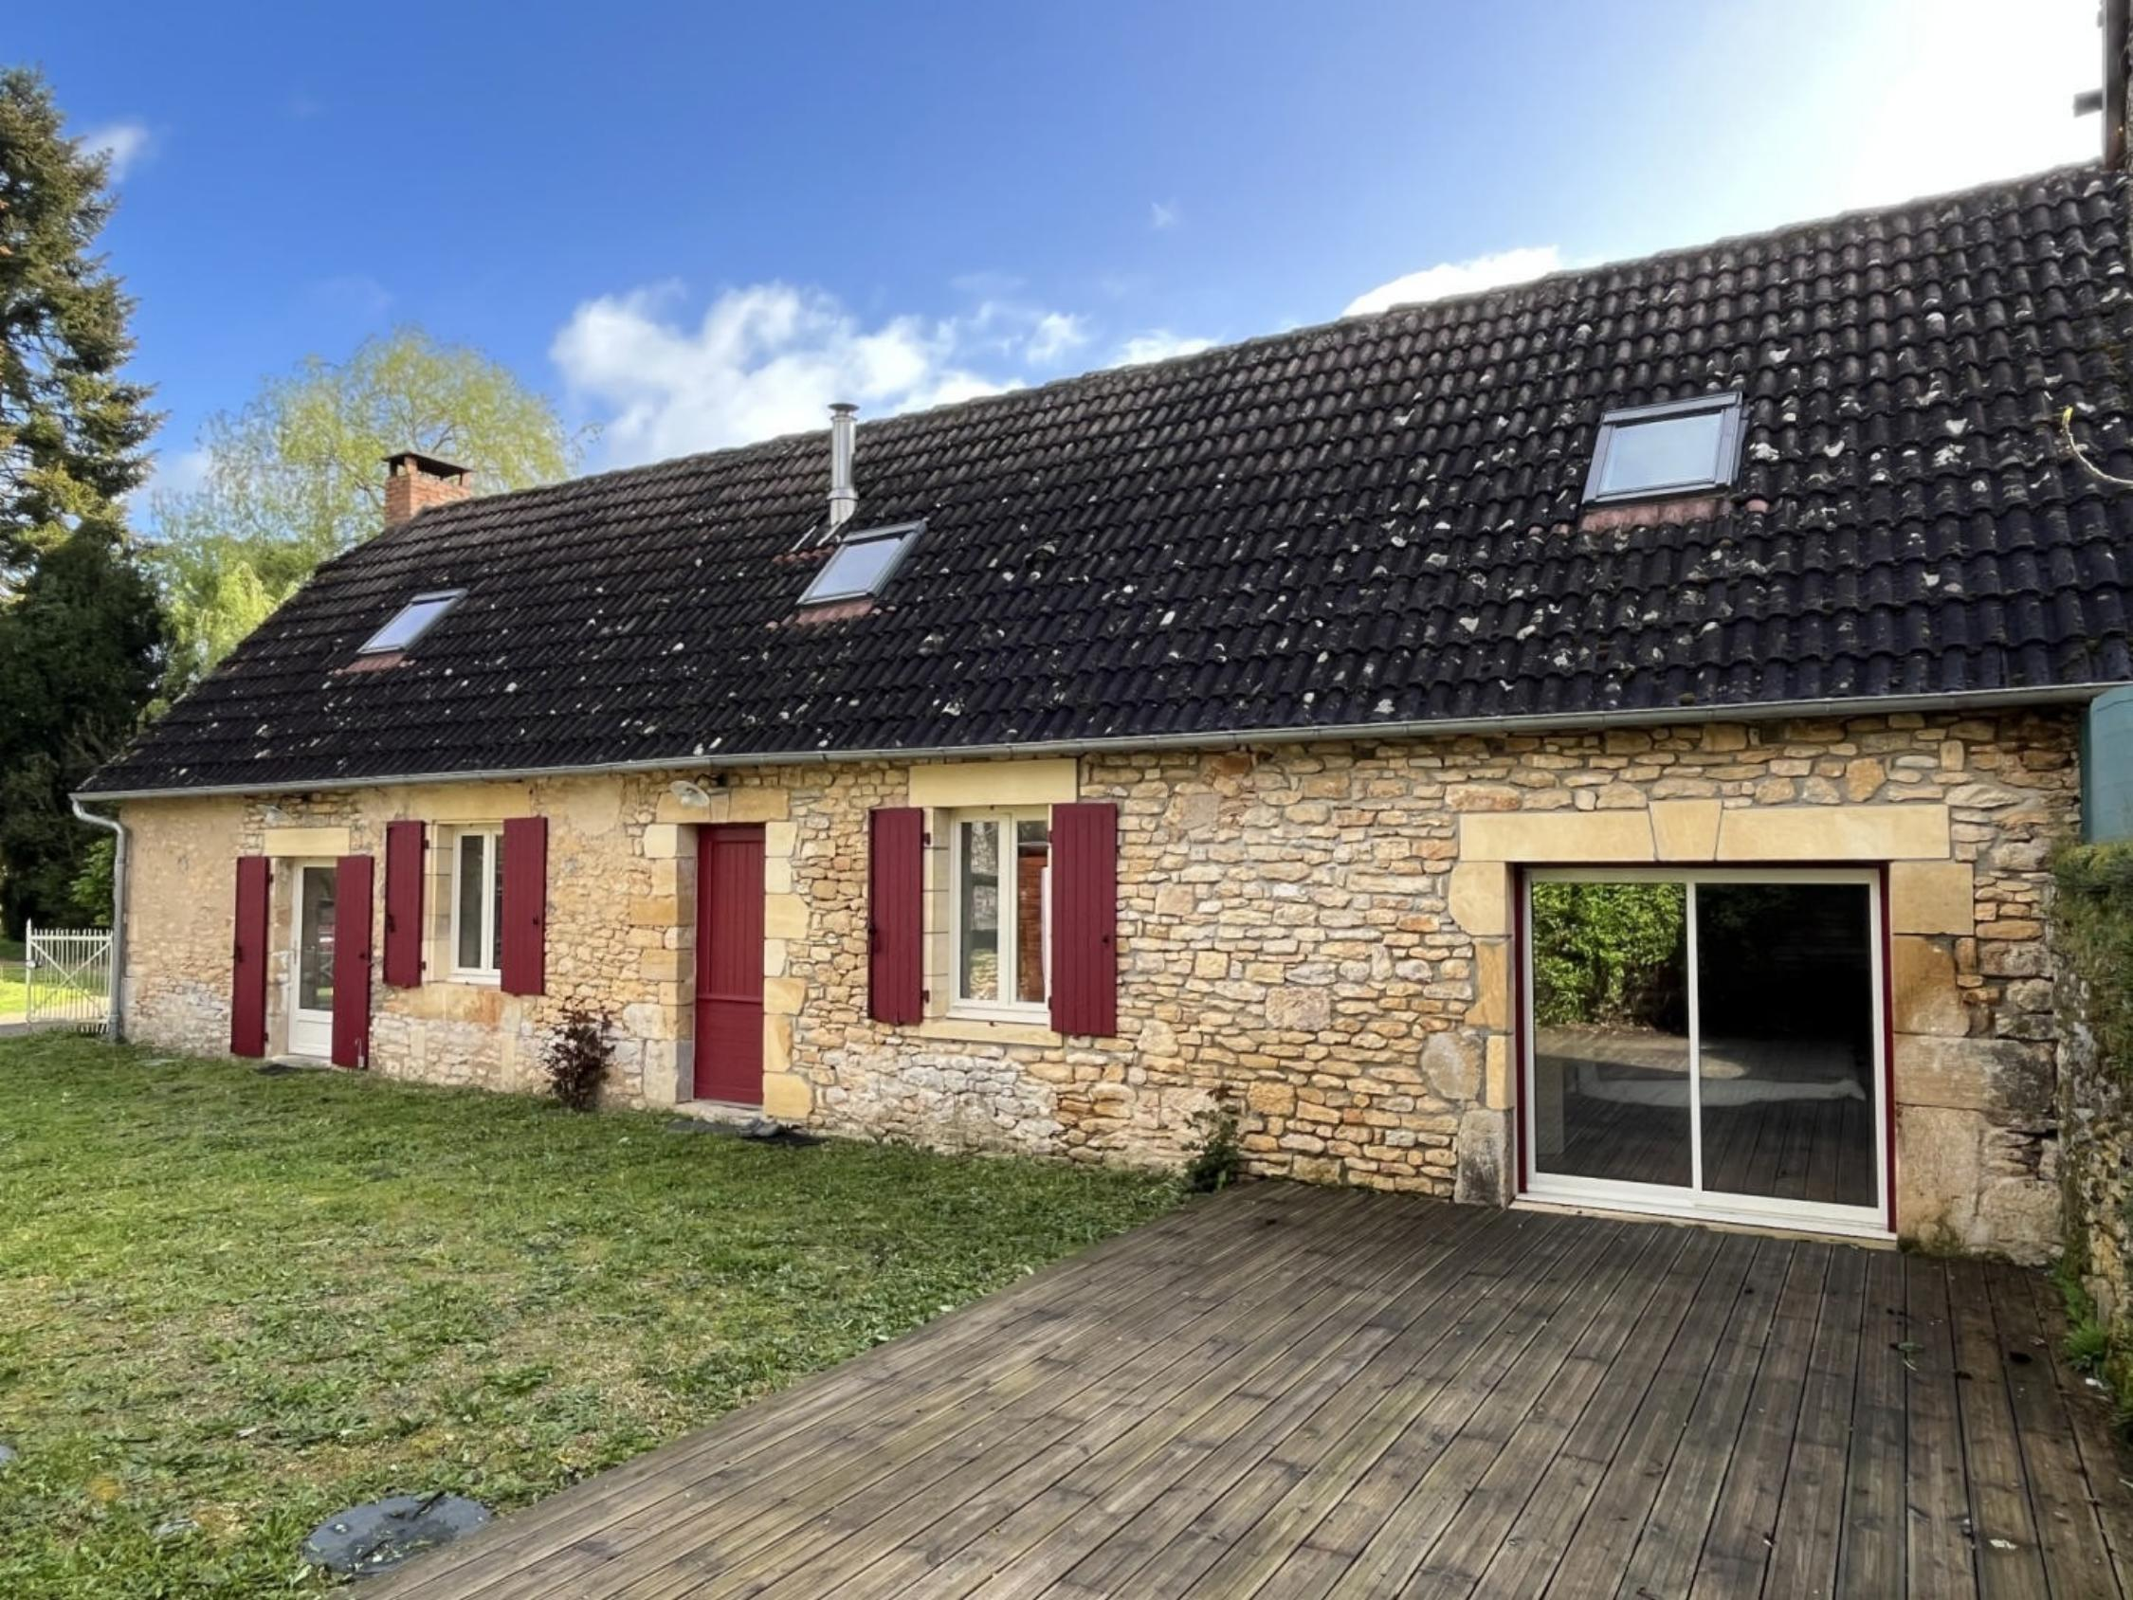

Réf: MP113787

243 800 € honoraires inclus à la charge de l'acheteur.

En Périgord Noir, à deux minutes du centre-ville de Montignac, maison en pierre impeccable avec cour et jardin.

A 2 minutes du centre-ville de MONTIGNAC-LASCAUX, cette jolie maison en pierre entièrement rénovée, est située en cul-de-sac dans un hameau calme. La maison est impeccable, rénovée par des artisans locaux et le savoir-faire des propriétaires, développe environ 120 m² habitables dont une belle pièce de vie avec cheminée, une large entrée, une chambre en rdc avec salle d'eau et à l'étage, un grand palier (à usage de chambre), une salle d'eau et deux chambres. Chauffage électrique et poële à bois. Belle cour avec terrasse et jardin de l'autre côté d'un petit chemin avec pelouse et espace de jardin.

Les informations sur les risques auxquels ce bien est exposé sont disponibles sur le site Géorisques: www.georisques.gouv.fr

|  |  |  |  |  |  |  |
| --- | --- | --- | --- | --- | --- | --- |
| |  |  | | --- | --- | | IMG_3156 | IMG_3155 | | IMG_3144 | IMG_3131 | | IMG_3148 | IMG_3135 | |

|  |  |  |  |  |  |  |
| --- | --- | --- | --- | --- | --- | --- |
| |  |  |  | | --- | --- | --- | | Caractéristiques: | | | | * Type: Maison Ancienne * Mitoyenneté: 1 coté | * Etat: Très bon * Surf. hab: 120 m² * Terrain: 1 591 m² * Séjour: 32 m² * Campagne non-isolée | * 3 chambres * 2 s.d.b * 4 pièces * Cuisine: Américaine Ouverte * Chauffage: Electricité et bois | |

|  |  |  |  |  |
| --- | --- | --- | --- | --- |
| |  |  | | --- | --- | | Détails complémentaires: | | | Situation du bien:   * Campagne non isolée   Rez de chaussée:   * Chambre de 14 m². * Dégagement /couloir de 17 m² avec poêle à bois et rangements. * Pièce à vivre de 32 m² avec coin cuisine, cheminée. * Salle de bains attenante à la chambre de 8 m².   1er étage:   * Chambre de 16 m² au sol. * Palier /chambre palière mansardée de 30 m² au sol. * Salle d'eau de 4 m².   Dépendances:   * Abri de jardin.   DPE:   * Consommation énergétique en énergie primaire 215,00 KWHep/m²an * Emission de gaz à effet de serre 6,00 Kgco2/m²an | Chauffage (suite):   * Electrique + bois   Equipements divers:   * Double vitrage * Fosse septique aux normes.   Services:   * Ville la plus proche : Montignac. * Aéroport 45 mn. * Autoroute 15 mn. * Calme * Commerces 5 mn. * Ecole 5 mn. * Gare 10 mn. * Hôpital 25 mn. * Internet / ADSL * Ruisseau, Rivière ou Etang /petite mare. * Vue * Plain-pied   Terrain:   * Cour avec terrasse en bois. * Terrain /séparé de la maison par un chemin rural. | |

|  |  |  |  |  |  |  |  |  |
| --- | --- | --- | --- | --- | --- | --- | --- | --- |
| |  |  | | --- | --- | | Consommations énergétiques: | | |  |  | | **215 KWHep/m² an** | **6 Kg CO2/m² an** | | **Classe DPE - D** | **Classe GES - B** | |

**Taxe foncière: 730 €**

**Agent responsable du dossier**: Monsieur Ludovic MONS

E-mail: mperigord@wanadoo.fr

Mobile: 0672150964

Les informations sont données à titre informatif et non contractuel.